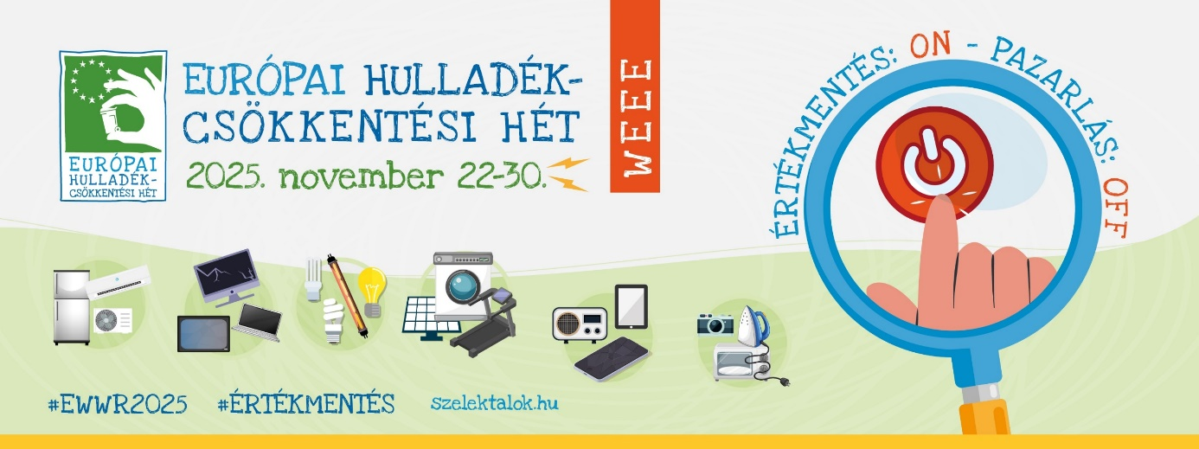

Értékmentés: ON - Pazarlás: OFF

586 hulladékcsökkentési akciót regisztráltak a hazai akciófejlesztők a 2025. évi Európai Hulladékcsökkentési Hétre

Lezárult az idei, immár 17 Európai Hulladékcsökkentési Hétre (november 22-30. között) tervezett hulladékcsökkentési akciók regisztrációja, így hazánk idén 586 akcióval kerül fel az Európai Hulladékcsökkentési Hét nemzetközi térképére.

A Hét koordinációját az Energiaügyi Minisztérium támogatásával a Nemzeti Energetikai Ügynökség Zrt. látja el a Környezetvédelmi Szolgáltatók és Gyártók Szövetsége szakmai közreműködésével.

A cél idén is a hulladékképződés megelőzése, a tudatos vásárlás, az újrahasználat, újrahasznosítás és a megfelelő hulladékkezelésre történő figyelemfelhívás, a friss, innovatív ötletek feltárása és közzététele.
Ezért is jelentős a helyi lehetőségek feltárása, az egyéni és a közösségi elképzelések, a bevezetni kívánt vagy már bevált gyakorlatok bemutatása, amellyel így, közösen takarékosan, hatékonyan tudunk tenni szűkebb és tágabb környezetünk megóvásáért, az erőforrásokkal való takarékoskodásért.

Az idei Hulladékcsökkentési Hét fókusztémája az e-hulladék, melynek helyes kezelése és csökkentése kiemelt környezeti és gazdasági kihívás, hiszen ezek veszélyes anyagokat és értékes nyersanyagokat egyaránt tartalmaznak. 2035-ig az e-hulladékok 65 %-át szükséges hasznosítani, de jelenleg ez arány még csak 30 %, tehát van mit tennünk. Még aggasztóbb, hogy az e-hulladék mennyisége várhatóan tovább nő világszerte. Ezért idén olyan akciókat is vártak a szervezők, amelyek középpontjában az elektromos és elektronikus berendezések hulladékká válásának megelőzése, ezen eszközök, szerszámok biztonságos javítása, újrahasználata, szakszerű gyűjtése és újrahasznosítása (leadás a megfelelő gyűjtőhelyen) áll, valamint minden egyéb, az e-hulladék csökkentéséhez kapcsolódó tudatosságnövelő kezdeményezés áll.

A szervezők az előkészítés során szakmai anyagokat készítettek, tájékoztatókat, webinárokat tartottak az érdeklődők, a felhívásban megjelölt 5 célcsoport (oktatási intézmény, egyesület, gazdálkodó szervezet, közigazgatási szerv, magánszemély) képviselői számára. Ezeken az alkalmakon a hulladékgazdálkodás – kiemelten az elektromos és elektronikai hulladék – témakörében hallhattak előadásokat a résztvevők, majd interaktív módon dolgozták fel a témát. A szervezők, a szakmai közreműködők, az ipari partnerek, a regionális koordinátorok a szakmai kérdéseken túl, gyakorlati, a szervezést segítő információkat is kértek és kaptak, osztottak meg régiójukban, partnereik körében, amelyek elérhetőek a www.szelektalok.hu és a www.kszgysz.hu oldalakon.
Ezek a módszertani tudnivalók, a lebonyolítást segítő szakmai anyagok, prezentációk, szabadon használható kreatívok a honlapokon elérhetőek, letölthetőek, így megfelelő tudásanyagot, segédletet nyújtanak a november utolsó hetében megvalósítandó akciók lebonyolításához.

Így 586 regisztrált hazai akció került fel a Hét hazai térképére, melyek valósítására november 22-30-a között kerül sor:

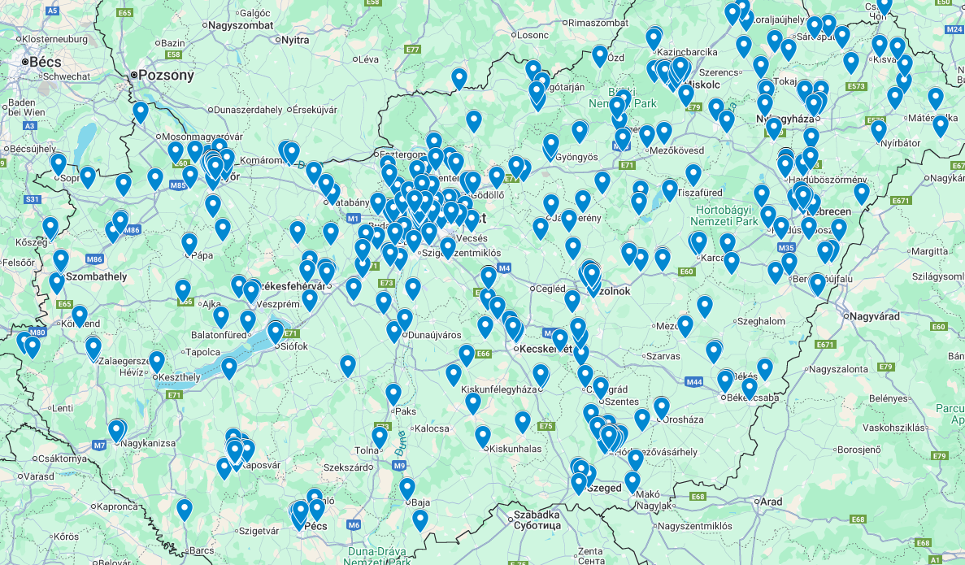

A regisztrált akciók többségét (53 %-ot) a hazai oktatási intézmények alkotják, amely igazolja az intézmények, a pedagógusok és a diákok elkötelezettségét a környezeti ügyek, a környezeti nevelés iránt:
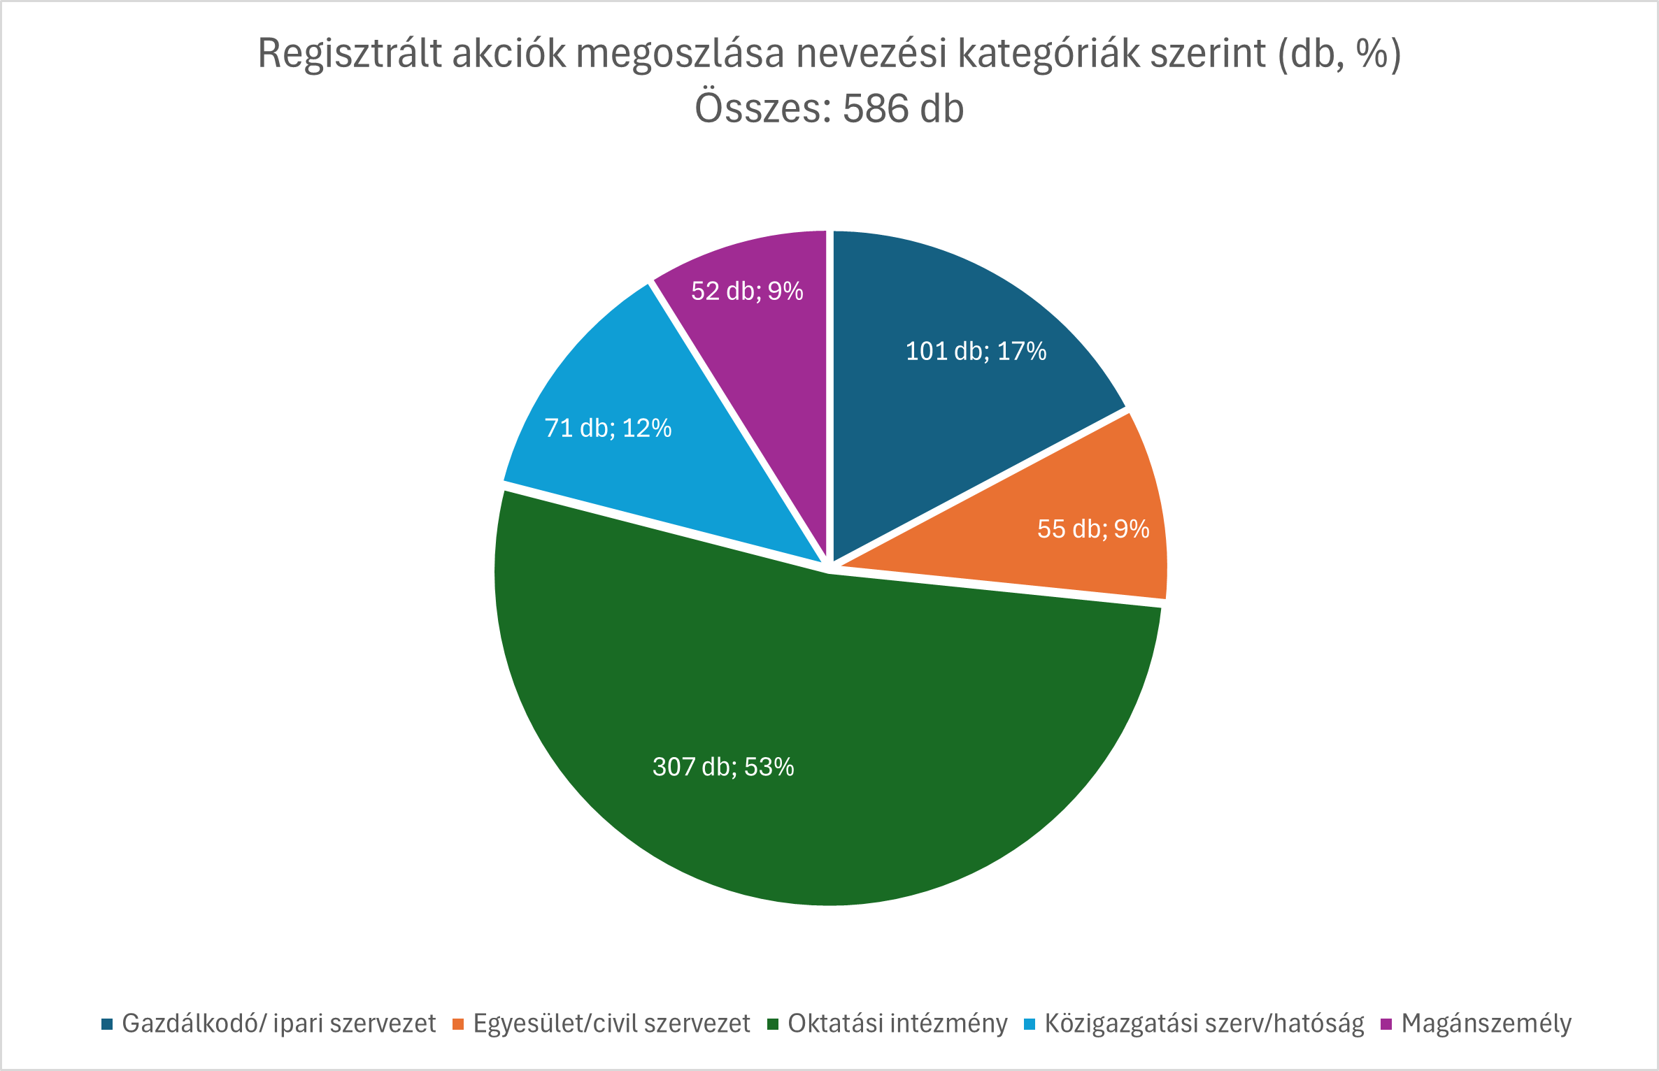

Az akcióötletek megvalósításának előkészületei már megkezdődtek. A 2025. november 22-ig tartó időszak a gondos tervezés, előkészületek időszaka, hogy majd ezt követően november 30-ig mindenütt és minden hulladékcsökkentést népszerűsítő, bemutató programon minden a felelős létezésről, a tudatos vásárlásról, a kreativitásról, az erőforrásokkal való takarékosságról, az újrahasználatról, újrahasznosításról szóljon.

A Hét során lezajlott eseményekről készített tartalmas és képes beszámolókat várják a szervezők, melyek beküldése után a hazai zsűri - a részvételi szabályzatban foglaltak szerint - kategóriánként bírálja el és díjazza, illetve jelölheti az akciókat a nemzetközi díjra.

Bővebb információ:
https://szelektalok.hu/ewwr-2025-fooldal/
www.kszgysz.hu
E-mail: hulladekcsokkentesihet@kszgysz.hu

